Plan tygodniowy
27.04.- 30.04.
BIEDRONKI
Temat: „POLSKA”

DZIEŃ I
Zapraszamy do wpólnego oglądania krótkiego filmu „Polskie symbole narodowe”.

https://www.youtube.com/watch?v=xQk8p7XY23A

Pytania do filmu:
- Jak nazywa się kraj, w którym żyjemy?
- Wymień trzy najważniejsze symbole narodowe.
- Jak wygląda godło Polski?
- Jak wygląda flaga Polski?
- Dlaczego Mazurek Dąbrowskiego jest wyjątkową pieśnią?
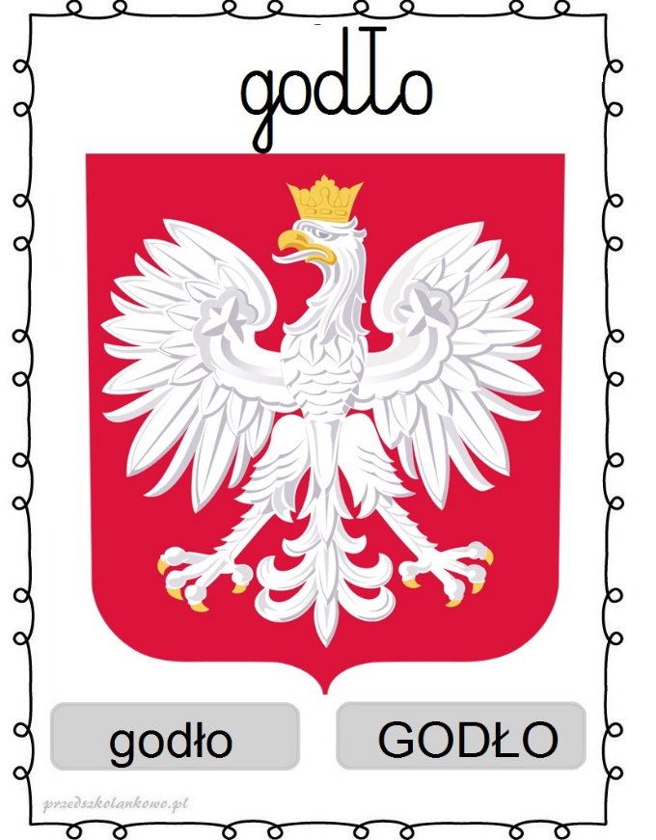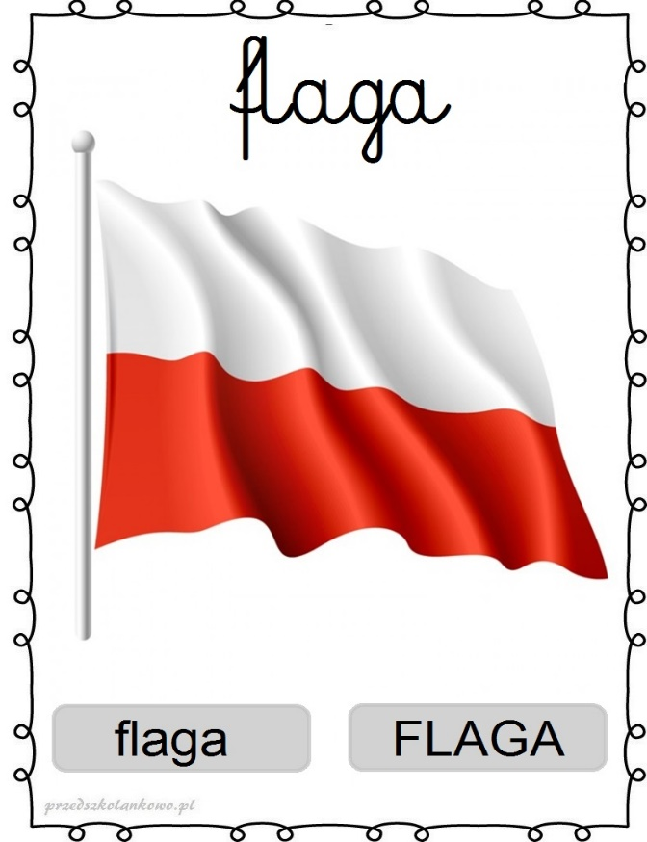

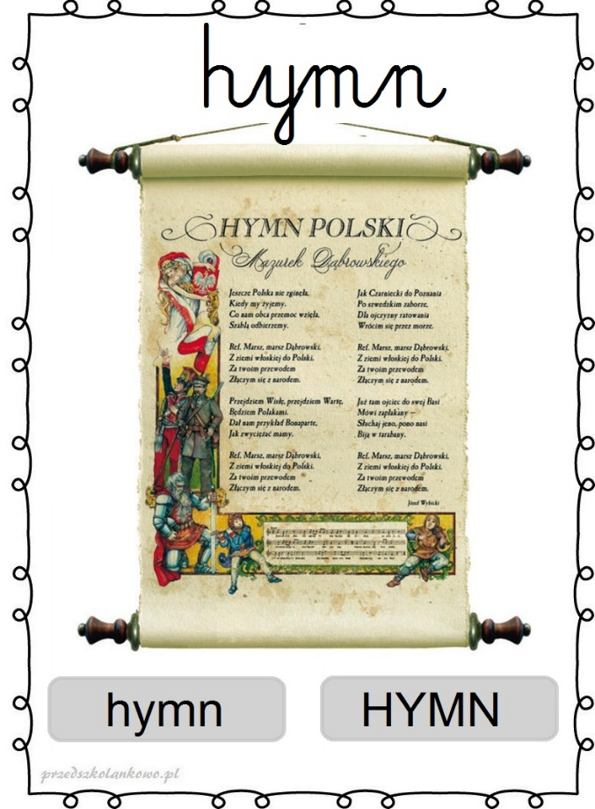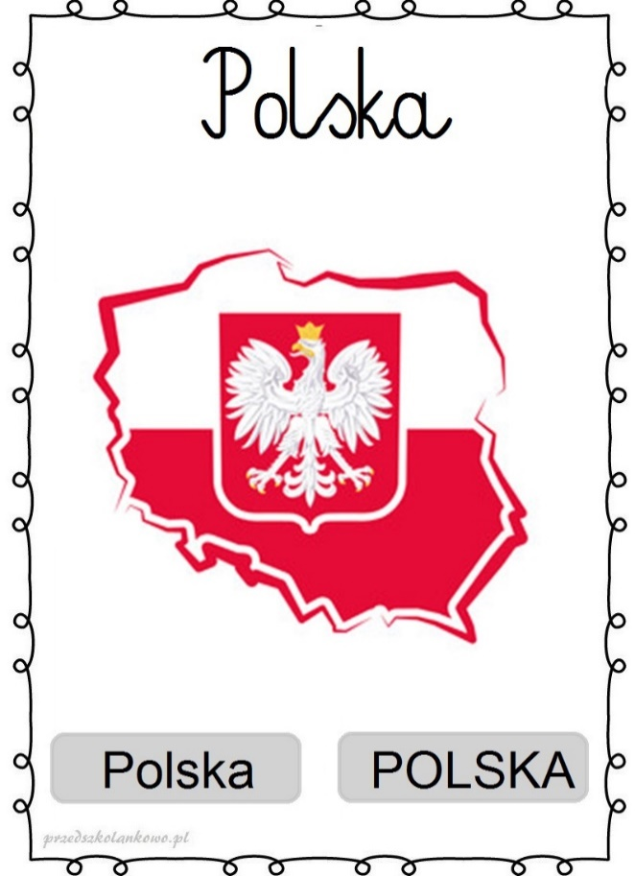

DZIEŃ II
Praca plastyczna „Godło Polski”
Potrzebne będą:
- kartki- czerwona, żółta, biała,
- nożyczki, klej,
- rolka po papierze toaletowym,
- biała bibuła,
- dodatkowo białe piórka (ale nie jest to konieczne)
- oczy można wykorzystać gotowe, ewentualnie zrobić czarnym pisakiem
Skrzydła to odrysowana i wycięta dłoń.

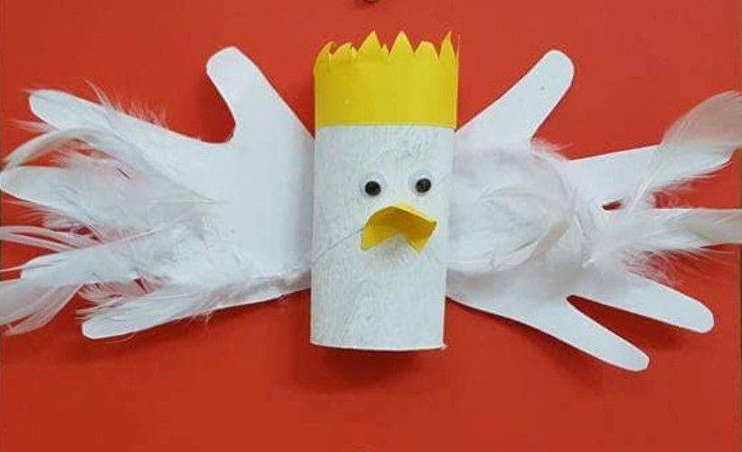

DZIEŃ III
Nauka piosenki „Jestem Polakiem”

https://www.youtube.com/watch?v=plug6OIrxRM

Ref: Jesteśmy Polką i Polakiem,
dziewczynką fajną i chłopakiem,
kochamy Polskę z całych sił,
chcemy, byś również kochał ją i ty, i ty.

1. Ciuchcia na dworcu czeka,
dziś wszystkie dzieci pojadą nią, by poznać kraj.
Ciuchcia pomknie daleko,
i wiele przygód na pewno w drodze spotka nas.

Ref.: Jesteśmy...

2. Pierwsze jest Zakopane,
miejsce wspaniałe, gdzie góry i górale są.
Kraków to miasto stare,
w nim piękny Wawel, obok Wawelu mieszka smok.

Ref.: Jesteśmy...

3. Teraz, to już Warszawa,
to ważna sprawa, bo tu stolica Polski jest.
Wisła, Pałac Kultury,
Królewski zamek i wiele innych pięknych miejsc.

Ref.: Jesteśmy...

4. Toruń z daleka pachnie,
bo słodki zapach pierników kusi mocno nas.
Podróż skończymy w Gdańsku,
stąd szarym morzem można wyruszyć dalej w świat.

Ref.: Jesteśmy... (x3)

DZIEŃ IV
Jeszcze raz posłuchajcie piosenki „Jestem Polakiem”.
A teraz z pomocą rodziców spróbujcie dopasować obrazki do odpowiedniego miasta na mapie Polski.
Dwa obrazki nie pasują do słów piosenki. Jak myślicie, gdzie można je umieścić?

